Приложение № 1 к рабочей программе
дисциплины ОУП.07 История

ФОНД ОЦЕНОЧНЫХ СРЕДСТВ
ПО УЧЕБНОЙ ДИСЦИПЛИНЕ

ОУП.07 История

2025 г.

1. ТИПОВЫЕ КОНТРОЛЬНЫЕ ЗАДАНИЯ И ИНЫЕ МАТЕРИАЛЫ, НЕОБХОДИМЫЕ ДЛЯ ОЦЕНКИ РЕЗУЛЬТАТОВ ОСВОЕНИЯ ДИСЦИПЛИНЫ

1.1 ТЕСТОВЫЕ ЗАДАНИЯ

1. Человек современного вида появился

а) 2—1,5 млрд лет назад
б) 4—3 млн лет назад
в) 100—40 тыс. лет назад
г) 6—5 тыс. лет назад

2.Признаки неолитической революции

а) возделывание злаков и выращивание животных
б) отсутствие частной собственности
в) преимущественно кочевой образ жизни
г) существование соседской общины
д) возникновение племенных богов
е) преобладание собирательства

3. На рубеже IV—III тыс. до н. э.

а) возникли первые цивилизации
б) началась неолитическая революция
в) появился человек современного вида
г) зародилась религия

4. Возникновение цивилизации в Месопотамии связано с народом

а) аккадцы
б) шумеры
в) ассирийцы
г) хетты

5. На Древнем Востоке

а) возникла письменность
б) произошел переход к кочевому скотоводству
в) появилось классическое рабство
г) зародилась монотеистическая религия
д) зародилась демократия

6.Древневосточный правитель

а) имел неограниченную власть над подданными
б) выбирался высшей знатью
в) имел лишь религиозные функции
г) не имел никакой собственности

7. Высказывание «Никакие явления социальной, политической, материальной жизни не могут быть правильно поняты без рассмотрения картины мира, присутствующей в сознании людей, без понимания ментальности» характерно для

а) цивилизационных теорий
б) исторической антропологии
в) теорий модернизации
г) сравнительного изучения истории

8. Вера в происхождение человека от воображаемого предка (человека, животного или растения) и поклонение ему

а) тотемизм
б) анимизм
в) фетишизм
г) магия

9. «Нет многих богов, а только великий Ахурамазда, который есть Добро и Свет». Такова основная идея религии

а) иудаизма
б) буддизма
в) зороастризма
г) ведизма

10. В эпоху первобытности

а) появилась письменность
б) были созданы первые государства
в) зародилась религия
г) появились научные знания
д) произошел переход к земледелию и скотоводству

11. Для древневосточной деспотии характерно

а) участие народа в управлении государством
б) всеохватывающее господство государства над подданными
в) отсутствие налоговой системы
г) отсутствие письменных законов

12. Древнейший очаг греческой цивилизации

а) Афины
б) Спарта
в) Иония
г) Крит

13. Средневековая европейская цивилизация была преимущественно

а) промышленной
б) ремесленной
в) мелкотоварной
г) аграрной

14. В основе Крестовых походов лежала идея

а) защиты христианского мира от неверных
б) уничтожения всех иноверцев
в) захвата всего мира
г) объединения мира в единое государство

15. Начиная с XII в. в Европе формируются государства, в которых

а) укрепилась политическая раздробленность
б) власть короля ограничивалась сословным представительством
в) власть короля была абсолютной
г) была упразднена монархия

16. Особенность, определившая развитие Византии в Средние века

а) ее связи с Древним Римом оборвались еще в Античности
б) в ней была слаба роль церкви
в) она была прямой наследницей Древнего Рима
г) она была полностью разгромлена варварами

17. Итоги развития Европы в Средние века

а) сближение с Востоком
б) создание университетов
в) возникновение сословного представительства
г) перенаселение Европы
д) отказ от частной собственности

18. Важный признак феодального общества

а) развитие индивидуализма
б) неграмотность
в) его независимость от государства
г) корпоративность

19. Важнейший итог Столетней войны между Англией и Францией

а) разорение и упадок территории Англии
б) оформление их как национальных государств
в) объединение территорий обоих государств
г) усиление Германии, вызванное ослаблением этих государств

20. После распада раннефеодальных государств в Европе

а) установилась политическая раздробленность
б) возникли абсолютные монархии
в) распространилось сословное представительство
г) установилась власть арабов

21. Особенность, определившая развитие Византии в Средние века

а) преобладание языческих культов среди народов, ее населявших
б) полный разгром варварами в начале Средневековья
в) ее существование было неразрывно связано с христианством
г) ее связи с Древним Римом оборвались еще в Античности

22. Предпосылки Великих географических открытий

а) представление о том, что Земля плоская
б) расширение астрономических знаний
в) строительство небольших судов
г) стремление европейцев установить прямые торговые отношения с Востоком
д) наличие в Европе большого количества золота и серебра

23. Главный экономический результат Великих географических открытий

а) подъем мировой торговли
б) открытие новых материков
в) развитие кораблестроения
г) усиление Испании и Португалии

24. Сельское хозяйство «старого порядка» характеризует

а) широкое распространение технических культур
б) сохранение двуполья
в) высокая продуктивность
г) распространение многопольного севооборота
д) слабое развитие животноводства

25. Основной путь развития общественных отношений в странах Восточной Европы

а) медленное приспособление сеньориального строя к условиям капитализма
б) «повторное закрепощение крестьян»
в) огораживания
г) законодательная отмена сеньориального строя

26. Промышленная революция началась в (во)

а) Франции
б) Германии
в) Великобритании
г) Испании

27. Изменение, произошедшее в положении рабочих в XIX в.

а) сложилась группа работников квалифицированного труда
б) увеличилась значимость мастеров ручного труда
в) численность рабочих сокращалась
г) был запрещен женский и детский труд

28. В результате индустриализации

а) машины стали активно использоваться в сельском хозяйстве
б) началось производство машин машинами
в) произошел подъем преимущественно базовых отраслей промышленности
г) наиболее активно развивались обрабатывающие отрасли промышленности

29. Подход, в соответствии с которым история рассматривается как процесс восхождения человечества на все более высокий уровень развития, получил название…

1) теологический;
2) волюнтаризм;
3) субъективизм;
4) революционизм.

30. Использование цивилизационного подхода для познания исторического прошлого позволяет …

1) определять причины и закономерности всех явлений природы и общества;
2) обобщать в единое целое отдельные части и элементы исторического прошлого;
3) изучать общественное развитие, материальную и духовную культуру, достигнутую обществом;
4) рассматривать историю как процесс восхождения человечества на более высокий уровень.

31. Становление и развитие исторической науки называется…

1) этнографией;
2) методологией;
3)историографией;
4)источниковедением.

32. Большую роль в разработке цивилизационного подхода сыграли…

1) В. Ленин и Ю. Мартов;
2) Г. Плеханов и В. Засулич;
3) Н. Карамзин и С. Соловьев;
4) Н. Данилевский и А. Тойнби.

33. Двумя характеристиками, относящимися к известному российскому историку Н.М. Карамзину, были автор «История государства Российского» и …

1) основатель Московского университета;
2) родоначальник российской исторической науки;
3) признание за великими людьми решающей роли в истории;
4) учредитель Академии наук.

34. Первая попытка создать обобщающий труд по истории России была предпринята В.Н. Татищевым в эпоху…

1) Ивана IV;
2) Петра I;
3) буржуазных реформ Александра II;
4) революционных потрясений начала XX века.

35. В после петровский период немецкими историками на основе изучения русских летописей была создана теория…

1) антинорманнская;
2) «Официальной народности»;
3) норманнская;
4) «Русского социализма».

36. Историк советского периода (1868-1932 гг. Это – …

1) Н.М. Карамзин;
2) В.О. Ключевский;
3) М.Н. Покровский;
4) В.Н. Татищев.

37. К историческим источникам не относятся…

1) мемуары;
2) летописи;
3) нумизматика;
4) природные ресурсы.

38. Функция исторического знания, сформулированная в высказывании немецкого математика и философа Г.В. Лейбница «Настоящее, рождённое прошлым, рождает будущее, является функцией…».

1) прогностической;
2) познавательной;
3) воспитательной;
4) мировоззренческой.

39. Источником личного происхождения являются …
1) «Повесть Временных лет…»;
2) дневники М.М. Пришвина;
3) «Наказ» Екатерины II;
4) статьи в журнале «Вопросы и истории».
40. Анализ происхождения исторических процессов, выявление причинно-следственных связей, неразрывно связано с … методом.

1) историко-сравнительным;
2) историко-генетическим;
3) историко-системным;
4)историко-типологическим.

41. Методологической основой советской исторической науки был … подход.

1) цивилизационный;
2) марксистский;
3) религиозный;
4) христианский.

42. Языческая реформа (создание культа шести языческих божеств) была проведена Владимиром святым ...

1) в 980 г.;
2) в 988 г.;
3) в 982 г.;
4) в 984 г.;

43. Расположите в хронологической последовательности события древнерусской истории.

- Крещение Руси;
- Поход кн. Святослава против Хазарии;
- Съезд князей в Любече;
- Образование Древнерусского государства;
- Правление Ярослава Мудрого;
- Правление княгини Ольги.

44. В правлении Ярослава Мудрого (978-1054 гг.)…

1) Русь приняла крещение;
2) принят первый свод законов;
3) построена Десятинная Успенская церковь;
4) заключен первый письменный договор с Византией.

45. Киевский князь, который остался в народном предании под именем Красное Солнышко. Это –…

1) Святослав;
2) Владимир I;
3) Изяслав;
4) Олег.

46. Как называлось собрание свободных людей – членов общины у восточных славян?

1) Тинг;
2) коло;
3) вече;
4) круг.

47. На каком языке была написана «Повесть временных лет»?

1) На латыни;
2) на греческом;
3) на славянском;
4) на русском.

48. Как назывался сборник законов, принятый в XV в. и сыгравший большую роль в централизации Российского государства и создании общерусского права?

1) «Русская правда».
2) «Соборное уложение».
3) «Судебник».
4) «Табель о рангах».

49. В каком веке была ликвидирована самостоятельность Великого Новгорода, и он был присоединен к Москве?

1) В XIII в.;
2) в XIV в.;
3) в XV в.;
4) в XVI в.

50. Система содержания должностных лиц за счет местного населения в России называлась…

1) местничеством;
2) полюдьем;
3) барщиной;
4) кормлением.

51. Время перехода крестьян от одного владельца к другому, согласно Судебнику 1497 г. носило название…

- «Юрьева дня»;
- «Заповедных лет»;
- «Урочных лет»;
- «Отходничества».

52. Как звали Лжедмитрия I?

53. Какая боярская фамилия пришла к власти в 1613 г.?

54. В правление, какого великого князя произошло окончательное освобождение русского государства от монгольского ига?

1) Дмитрия IV Ивановича (Донского);
2) Василия II Васильевича (Темного);
3) Ивана III Васильевича;
4) Василия III Ивановича.

55. Назовите имя первого русского царя. Это – …

1) Иван III Васильевич;
2) Иван II Иванович (Красный);
3) Иван IV Васильевич;
4) Иван I.

56. Центральным органом власти в середине XVI века был(-а, и)…

1) приказы;
2) Боярская дума;
3) Земский собор;
4) царь.

57. Цели, которые преследовал Иван Грозный при проведении опричнины. Это – …

1) установление неограниченной власти царя;
2) борьба с феодальной аристократией;
3) усиление влияния Избранной рады;
4) ликвидация остатков феодальной раздробленности.

58. Кто из названных пар исторических деятелей были современниками?

1) Иван Калита и Ярослав Мудрый;
2) Иван IV и Ермак Тимофеевич;
3) Андрей Рублев и Александр Невский;
4) Пересвет и Кочубей.

59. Соотнесите территории, присоединенные к Московскому государству, и дату этого события…

а) Новгород 1) 1478 год;
б) Псков 2) 1485 год;
в) Смоленск 3) 1510 год;
г) Тверь 4) 1514 год.

60. Усиление Московского княжества происходит …

1) при Иване Даниловиче Калите;
2) при Иване Ивановиче Красном;
3) при Дмитрии Ивановиче Донском;
4) при Данииле Александровиче.

61. Закрепощение крестьян осуществлялось ограничением их свободы передвижения…

1) введением заповедных лет;
2) установлением правила «юрьева дня»;
3) введением «урочных лет»;
4) введением погостов и полюдье.

62. Одной из причин возвышения Москвы являлась…

1) поддержка католического Запада;
2) отсутствие других альтернативных центров объединения;
3) дальновидная политика московских князей;
4) союз Москвы с Литвой.

63. Искусство, какого флотоводца XVIII в., по мнению современников и историков, было достойно суворовских побед на суше?

1) Павла Нахимова;
2) Федора Ушакова;
3) Владимира Корнилова;
4) Владимира Апраксина.

64. Какое из названных понятий отражает особенности правления императрицы Анны Иоанновны…

1) Аракчеевщина;
2) опричнина;
3) хованщина;
4) бироновщина.

65. Венский конгресс был созван сразу …

1) после Русско-турецкой войны 1787-1791 гг.;
2) после поражения русской армии под Аустерлицем в 1805 г.;
3) после заграничного похода русской армии 1813-1814 гг.;
4) после завершения русско-турецкой войны 1806-1812

66. Кто из императоров пришел к власти не в результате переворота?

1) Елизавета;
2) Екатерина II;
3) Александр I;
4) Петр III.

67. С именем Александра I связано открытие…
1) Московского университета;
2) юнкерских училищ;
3) высших женских курсов;
4) Царскосельского лицея.

68. Русско-шведскую войну в 1809 г. завершил договор…

1) тильзитский;
2) ништадский;
3) кардинский;
4) фридрихсгамский.

69. К политике «просвещенного абсолютизма» Екатерины II относится…

1) ликвидация сословного деления;
2) отмена крепостного права;
3) закрепление прав и привилегий дворянства;
4) переход к всеобщей воинской повинности.

70. Одним из главных итогов внешней политики Петра I явилось…

1) завоевание Россией Казанского и Астраханского ханств;
2) завоевание Россией выхода к Балтийскому морю;
3) освоение Русскими Восточной Сибири;
4) присоединение к России Средней Азии.

71. Государственный совет был учрежден Александром I…

1) в 1726 г.;
2) в 1810 г.;
3) в 1711 г.;
4) в 1802 г.

72. Ниже приведен перечень терминов. Все они, за исключением одного, относятся к эпохе петровских преобразований. Укажите термин, относящийся к другому историческому периоду.

1) Сенат;
2) коллегии;
3) синод;
4) Государственный совет.

73. Кто из названных лиц входил в число сподвижников, помощников Екатерины II в государственных делах?

1) Франц Лефорт;
2) Никита Панин;
3) Федор Апраксин;
4) Александр Меншиков.

74. Резкое ухудшение положения крестьян и городских низов в первой четверти XVIII в. было вызвано…

1) введением урочных лет;
2) секуляризацией церковных земель;
3) изданием указа о трехдневной барщине;
4) изменением податной системы.

75. Во второй половине XIX века в состав Российской империи вошли территории…

1) царства Польского и Финляндии;
2) Бессарабии и Восточной Армении;
3) Грузии и Абхазии;
4) Хивинского и Кокандского царств.

76. Синод – это…

1) здание православной патриархии;
2) государственный орган по делам законодательства и управления;
3) государственный орган управления православной церковью;
4) высший судебный орган Российской империи.

77. Принцип комплектования регулярной армии, который ввел Петр I – это…

1) всеобщая повинность;
2) рекрутская повинность;
3) ополчение;
4) контрактный.

78. К числу аграрных преобразований П.А.Столыпина относится…
1) ликвидация помещичьего землевладения;
2) ограничение крестьянской кооперации;
3) упразднение крестьянского банка;
4) разрешение выхода из крестьянской общины.

79. Начало первой русской революции связывается…

1) с третьеиюньским государственным переворотом;
2) с «Кровавым воскресеньем»;
3) с изданием Манифеста 17 октября;
4) с гибелью крейсера «Варяг».

80. Меры по ограничению деятельности органов земского и городского самоуправления осуществлялись в период правления…

1) Александра I;
2) Николая I;
3) Александра III;
4) Петра III.

81. В подготовке крестьянской реформы 1861 г. принимали участие…

1) редакционные комиссии;
2) присяжные заседатели;
3) гласные;
4) вольные хлебопашцы.

82. Большое влияние на Александра III оказывал обер-прокурор Синода…

1) Д.А. Милютин;
2) М.Т. Лорис-Меликов;
3) К.П. Победоносцев;
4) Н.К. Гирс.

83. Нелегальная марксистская политическая газета, издаваемая с 1900 г. за границей партией РСДРП называлась…

1) «Современник»;
2) «Искра»;
3) «Отечественные записки»;
4) «Колокол».

84. К событиям первой российской революции 1905-1907 гг. относится…

1) издание сборника «Вехи»;
2) морозовская стачка;
3) образование «Союза борьбы за освобождение рабочего класса»
4) восстание на броненосце «Князь Потемкин-Таврический».

85. В 1836 г. в журнале «Телескоп» было опубликовано первое «Философическое письмо», написанное…

1) П.Я. Чаадаевым;
2) А.И. Герценым;
3) А.Х. Бенкендорфом;
4) А.С. Хомяковым.

86. В начале XX века Россия занимала первое место …

1) по числу наемных рабочих в сельском хозяйстве;
2) по темпам роста городского населении;
3) по добыче каменного угля;
4) по количеству товарных бирж.

87. В начале XX века интересы России на Балканах столкнулись с интересами…

1) Франции;
2) Италии;
3) Австро-Венгрии;
4) Германии.

88. Что было одним из результатов победы российских войск в русско-турецкой войне 1877-1878 гг.?

1) Заключение «Священного союза»;
2) получение Россией выхода к Черному морю;
3) получение Северной Болгарией автономии
4) участие России в континентальной блокаде Англии.

89. В первые годы царствования Александра I автором проекта государственных реформ был…

1) С.Ю. Витте;
2) П.А. Столыпин;
3) М.М. Сперанский;
4) А.Д. Меншиков.

90. Проект русской конституции «Уставная грамота Российской империи» создан под руководством…

1) М.М. Сперанского;
2) Н.Н. Новосильцева;
3) А.А. Аракчеева;
4) Д.А. Гурьева.

91. Даты 1801 г., 1825 г.. 1855 г., 1881 г. относятся…

1) к процессу освобождения крестьян от крепостной зависимости;
2) к реформам государственного управления;
3) к этапам промышленного переворота;
4) к началу царствований российских императоров.

92. Промышленный переворот в России начался…

1) в 20-е гг. XIX в.;
2) в 30-40-е гг. XIX в.;
3) в 50-е гг. XIX в.;
4) в 60-е гг. XIX в.

93. Как назывался доклад Н.С Хрущева, прочитанный на XX съезде КПСС?

1) «Преодоление культа личности Сталина»;
2) «О культе личности Сталина»;
3) «Реабилитация жертв сталинизма»;
4) «Головокружение от успехов».

94. Как называли период «застоя»?

1) «Новое политическое мышление»;
2) «Догнать и перегнать Америку»;
3) «Перестройка и ускорение»;
4) «Развитый социализм».

95. По какому принципу образован ряд: Сахаров, Орлов, Гинзбург, Боннэр?

1) Нобелевские лауреаты;
2) диссиденты;
3) актеры;
4) художники.

96. Когда начался период перестройки?

1) в 1979 г.;
2) в 1980 г.;
3) в 1985 г.;
4) в 1967 г.

97. Что означает путч 19 августа 1991 г. Это – …

1) революция;
2) расстрел Белого дома;
3) переворот;
4) попытка переворота.

98. Что подписали Ельцин, Кравчук, Шушкевич в декабре 1991 г.?

1) Документ о торговом союзе;
2) документ о распаде СССР;
3) договор о дружбе и союзе:
4) военно-политический договор.

99. В какой области Гайдар провел реформу в 1992 г.?

1) В области экономики;
2) в области образования;
3) в области здравоохранения;
4) в области науки.

100. Что произошло в 1999 г.?

1) Первая чеченская война.
2) Афганская война.
3) Война в Осетии.
4) Вторая чеченская война.

101. В каком году произошла война в Южной Осетии?

1) В 2007 г.;
2) в 2008 г.;
3) в 2009 г.;
4) в 2010 г.

1.2 ТЕМЫ РЕФЕРАТОВ (ДОКЛАДОВ), ИНДИВИДУАЛЬНЫХ ПРОЕКТОВ

• Происхождение человека: дискуссионные вопросы.
• Начало цивилизации.
• Древний Восток и Античность: сходство и различия.
• Феномен западноевропейского Средневековья
• Восток в Средние века.
• Основы российской истории.
• Происхождение Древнерусского государства.
• Русь в эпоху раздробленности.
• Возрождение русских земель (ХIV-ХV века).
• Рождение Российского централизованного государства.
• Смутное время в России.
• Россия в ХVII веке: успехи и проблемы.
• Наш край с древнейших времен до конца ХVII века.
• Истоки модернизации в Западной Европе.
• Революции ХVII ‒ ХVIII веков как порождение модернизационных процессов.
• Страны Востока в раннее Новое время.
• Становление новой России (конец ХVII ‒ начало ХVIII века).
• Россия ХVIII века: победная поступь империи.
• Наш край в ХVIII веке.
• Рождение индустриального общества.
• Восток и Запад в ХIХ веке: борьба и взаимовлияние.
• Отечественная война 1812 года.
• Россия ХIХ века: реформы или революция.
• Наш край в ХIХ веке.
• Мир начала ХХ века: достижения и противоречия.
• Великая российская революция.
• Между Первой и Второй мировыми войнами: альтернативы развития.
• Советский вариант модернизации: успехи и издержки.
• Наш край в 1920 ‒ 1930-е годы.
• Вторая мировая война: дискуссионные вопросы.
• Великая Отечественная война: значение и цена Победы.
• Наш край в годы Великой Отечественной войны.
• От индустриальной цивилизации к постиндустриальной.
• Конец колониальной эпохи.
• СССР: триумф и распад.
• Наш край во второй половине 1940-х ‒ 1991-х годов.
• Российская Федерация и глобальные вызовы современности.
• Наш край на рубеже ХХ ‒ ХХI веков.

1.3 ВОПРОСЫ К ДИФФЕРЕНЦИРОВАННОМУ ЗАЧЁТУ

1. Происхождение человека.
2. Древнейшие государства.
3. Культура и религия Древнего мира.
4. Великое переселение народов и образование варварских королевств в Европе.
5. Киевская Русь: экономика, политика, социальная структура. Современные трактовки норманского вопроса.
6. Принятие христианства на Руси. Последствия для русской истории.
6. Раздробленность и выбор путей развития. Монголо-татарское иго на Руси: сущность, хронологические рамки, основные события.
7. Образование русского централизованного государства. Эпоха Ивана IV Грозного.
8. Смутное время.
9. Великие географические открытия. Образование колониальных империй.
10. Возрождение и гуманизм в Западной Европе.
11. Реформация и контрреформация.
12.Крестьянская война в Германии.
13. Французская революция конца XVIII века.
14. Реформы Петра I в области экономики, управления, церкви, культуры. Военная реформа.
15. Эпоха дворцовых переворотов.
16. Политика просвещенного абсолютизма Екатерины Великой. Крестьянская война под предводительством Е. Пугачева.
17. Колониальная экспансия европейских стран. Индия, Китай и Япония.
18. Внутренняя и внешняя политика царизма в начале XIX в. Отечественная война 1812 г.
19. Восстание декабристов. Политическая реакция и реформы при Николае I.
20. Реформы Александра II в 60-70-х гг.XIX в, их итоги и последствия.
21. Контрреформы Александра III в 80-х-начала 90-х годов XIX в.
22. Первая русская революция 1905-1907 гг.: причины, основные события, результаты. Государственная дума как результат Первой русской революции.
23. Столыпинская аграрная реформа: цель, средства, результаты.
24. Российская империя и I Мировая война: мировой баланс сил и национальные интересы.
25. Февральская буржуазно-демократическая революция. Свержение самодержавия и проблема исторического выбора.
26. Великая Октябрьская социалистическая революция. Рождение Советского государства.
27. Гражданская война 1918-1922 гг. Белое движение.
28. Переход к НЭПу. Становление структуры экономической модели НЭПа. Сущность, цель, результаты.
29. Преобразование в стране в ходе довоенных пятилеток. Индустриализация страны: трудности, противоречия, результаты.
30. Коллективизация страны: трудности, противоречия, результаты.
31. Политическая система в СССР в 30-е годы. Тоталитарно-бюрократический режим Сталина и общества. Конституция 1936г.
32. Причины мирового экономического кризиса 1929-1933 гг.
33. Мюнхенский сговор и раздел Чехословакии.
34. Характер внешней политики СССР перед Второй мировой войной.
35. Начало II Мировой войны. Ее причины и характер.
36. Нападение Германии на СССР. Начало Великой Отечественной войны советского народа. Причины неудач Красной армии в начальный период войны.
37. Битва под Москвой и ее историческое значение.
38. Битва под Сталинградом - коренной перелом в войне.
39. Битва на Курской дуге. Завершающий период в Великой Отечественной войне. Итоги и уроки II Мировой войны.
40. Коренные изменения в мире после II Мировой войны. Рост международного авторитета СССР. Восстановление народного хозяйства.
41. Смерть Сталина. Борьба с культом личности.
42. Хозяйственные реформы в СССР в 60-е–80-е годы XX в, причины их неудач. Усиление административно-командной системы управления.
43. Апрель 1985 г.: начало перестройки в СССР. Гласность. Возникновение политических партий и общественность движений.
44. Реформирование политической системы СССР в период перестройки.
45. Реформы экономики СССР в период перестройки.
46. Распад СССР: причины, последствия.
47. Социально-экономическое развитие Российской Федерации в 1992-2015гг Политическое развитие страны на рубеже веков.
48. Россия в системе международных отношений в 1992-2015 гг. Становление Российской государственности.
49.Экономические реформы 1990-х годов в России: основные этапы и результаты.
50. Политический кризис на Украине и воссоединение Крыма с Россией.

2. МЕТОДИЧЕСКИЕ МАТЕРИАЛЫ, ОПРЕДЕЛЯЮЩИЕ ПРОЦЕДУРЫ ОЦЕНИВАНИЯ РЕЗУЛЬТАТОВ
ОСВОЕНИЯ ДИСЦИПЛИНЫ
Задания для текущего контроля и проведения промежуточной аттестации направлены на оценивание: уровня освоения теоретических понятий, научных основ профессиональной деятельности; степени готовности обучающегося применять теоретические знания и профессионально значимую информацию.
Задания носят практико-ориентированный комплексный характер и направлены на формирование и закрепление компетенций.

2.1 Процедура и критерии оценки результатов освоения дисциплины при текущем контроле успеваемости в форме тестирования

Текущий контроль предназначен для проверки хода и качества формирования компетенций, для совершенствования методики освоения новых знаний. Данный контроль проводится в течение всего семестра с целью взаимообратной связи преподавателя и студента для своевременной обратной связи, для коррекции обучения и для активизации самостоятельной работы. Формы, методы и периодичность текущего контроля определяется исключительно преподавателем и проводится с помощью тестирования и обсуждения рефератов, а также периодическим опросом слушателей на занятиях.
Текущий контроль успеваемости в форме тестирования проводится после изучения каждого раздела дисциплины «История».
Тестирование знаний студентов исключает субъективный подход со стороны экзаменатора. Каждому обучающемуся выдается тестовое задание с готовыми вариантами ответов, задача тестируемого выбрать правильный вариант ответа.
Цель тестирования – проверка знаний, находящихся в оперативной памяти человека и не требующих обращения к справочникам и словарям, то есть тех знаний, которые необходимы для профессиональной деятельности будущего специалиста. Основная масса тестовых заданий, примерно 75 % – задания средней сложности.
Общими требованиями к композиции тестового задания выступают:
1. Краткость изложения.
2. Логическая форма высказывания.
3. Наличие адекватной инструкции к выполнению.
4. Однозначность восприятия и оценки.
Тесты по дисциплине представлены в форме задания с выбором правильного ответа.
Основные характеристики тестовых заданий:
1. Основная часть задания сформулирована очень кратко и имеет предельно простую синтаксическую конструкцию.
2. Частота выбора одного и того же номера места для правильного ответа в различных заданиях примерно одинакова.
3. Тестовые задания не содержат оценочные суждения или мнения испытуемого по какому-либо вопросу.
4. Все варианты ответов равновероятно привлекательны для испытуемых.
5. Ни один из вариантов ответов не является частично правильным, превращающимся при определенных дополнительных условиях в правильный.
6. Основная часть задания сформулирована в форме утверждения, которое обращается в истинное или ложное высказывание после подстановки ответов.
7. Все ответы параллельны по конструкции и грамматически согласованы с основной частью задания теста. Ответы четко различаются между собой, правильный ответ однозначен и не опирается на подсказки. Среди ответов отсутствуют ответы, вытекающие один из другого.
Процедура тестирования
Тестирование проводится в течение 15 минут. Если по окончании отведённого времени студент не успел ответить на все вопросы, оставшиеся вопросы оцениваются как нулевые. Форма выполнения теста – тестовые задания, в которых тестируемый отмечает выбор правильного варианта, обведя номер кружком.
Перед тестированием проводится краткая консультация обучающихся, для ознакомления с целями, задачами тестирования, с регламентом выполнения тестовых заданий и критериями оценки результатов тестирования.
По окончании процедуры тестирования студент имеет право ознакомиться с результатами теста и получить разъяснения и комментарии по поводу допущенных ошибок.
Во время тестирования обучающимся запрещено пользоваться учебниками, программой учебной дисциплины, справочниками, таблицами, схемами и любыми другими пособиями. В случае использования во время тестирования не разрешенных пособий преподаватель отстраняет обучающегося от тестирования, выставляет неудовлетворительную оценку («неудовлетворительно») в журнал текущей аттестации.
Попытка общения с другими студентами или иными лицами, в том числе с применением электронных средств связи, несанкционированные перемещения и т.п. являются основанием для удаления из аудитории и последующего проставления оценки «неудовлетворительно».
Шкала оценивания
- оценка «отлично» выставляется студенту, если он полностью выполнил все тестовые задания;
- оценка «хорошо» выставляется, если студент владеет навыками по выполнению заданий, но допустил незначительную арифметическую ошибку (другие незначительные недочеты), или допустил некоторое количество ошибок в тестовых заданиях (не более 25 %);
- оценка «удовлетворительно» выставляется студенту, если допущено некоторое количество ошибок в тестовых заданиях (в интервале от 25 до 50 %);
- оценка «неудовлетворительно» выставляется студенту, если он не выполнил тестовые задания.

2.2 Процедура и критерии оценки знаний и умений при текущем
контроле успеваемости в форме реферата

Реферат представляет собой вид монологической речи, публичное, развёрнутое, официальное, сообщение по определённому вопросу.
Цель реферата состоит в развитии навыков самостоятельного творческого мышления и письменного изложения собственных умозаключений. Реферат должен содержать чёткое изложение сути поставленной проблемы, включать самостоятельно проведенный анализ этой проблемы с использованием концепций и аналитического инструментария соответствующей дисциплины, выводы, обобщающие авторскую позицию по проблеме.
Публичная защита рассчитана на выяснение объема знаний и умений обучающегося по компетенциям.
Тему реферата студенты выбирают из перечня предложенного преподавателем и приведенному в фонде оценочных средств, выложенном в электронно-образовательной среде академии по дисциплине «История».
Различают следующие типы реферата:
– описательный реферат, в котором указываются направления или инструктируется в том, как закончить задачу, или как должно быть выполнено некое действие.
– причинно-следственный реферат, в котором сообщение фокусируется на условиях или ситуации;
– сравнивающий реферат, в котором сообщение фиксирует различия и/или сходства между объектами исследования;
– аргументирующий реферат, в котором фиксируется обоснованное мнение относительно предмета исследования.
Этапы подготовки реферата:
- Определение темы и цели реферата.
- Подбор необходимого материала.
- Составление плана реферата.
- Написание текста реферата.
- Подготовка тезисов выступления.
- Репетиция реферата в соответствии с критериями оценивания.
Требования к реферату:
1. Структура реферата: вступление, основная часть и заключение.
Во вступлении указывается тема реферата, дается краткий обзор источников, на материале которых раскрывается тема, и т. п.
Основная часть должна иметь четкое логическое построение, в ней раскрывается сущность выбранной темы. В заключении подводятся итоги, формулируются выводы.
2. Изложение материала должно быть связным, последовательным, эмоциональным, выразительным, доказательным, лишенным ненужных отступлений и повторений.
3. Соблюдение регламента выступления. Продолжительность представления реферата составляет 7-10 минут. По окончании представления реферата студенту могут быть заданы вопросы со стороны преподавателя и других обучающихся.
В итоге, обучающийся составляет устный текст, представляющий собой публичное развернутое, глубокое изложение определенной темы.
При написании реферата обучающийся должен полностью раскрыть выбранную тему, соблюсти логику изложения материала, показать умение делать обобщения и выводы.
Требования к реферату могут трансформироваться в зависимости от конкретной дисциплины.
Качество реферата можно оценивать по следующим критериям: способность аргументировать положения и выводы, обоснованность, четкость, лаконичность постановки проблемы, уровень освоения темы и изложения материала.
Критерии оценивания реферата могут быть дополнены преподавателем в зависимости от специфики конкретной дисциплины.
При оценке уровня выполнения реферата, в соответствии с поставленными целями для данного вида учебной деятельности, могут контролироваться следующие умения и навыки:
•умение работать с объектами изучения, критическими источниками, справочной и учебной литературой;
•умение собирать и систематизировать практический материал;
•умение самостоятельно осмыслять проблему на основе существующих методик;
•умение логично и грамотно излагать собственные умозаключения и выводы;
•умение соблюдать форму научного исследования;
•умение пользоваться глобальными информационными ресурсами;
•владение современными средствами телекоммуникаций;
•способность и готовность к использованию основных прикладных программных средств;
•умение обосновывать и строить априорную модель изучаемого объекта или процесса.
Дифференцированный зачёт преследует цель оценить полученные теоретические знания, умение интегрировать полученные знания и применять их к решению практических задач по видам деятельности, определенными основной профессиональной образовательной программой в части компетенций, формируемых в рамках изучаемой дисциплины.
Сдаётся всеми обучающимися в обязательном порядке в строгом соответствии с учебными планами основной профессиональной образовательной программы по направлению подготовки (специальности) и утвержденными учебными рабочими программами по дисциплинам.

2.3 Процедура и критерии оценки результатов освоения дисциплины при текущем контроле успеваемости в форме дифференцированного зачёта

Дифференцированный зачёт – это форма контроля знаний, полученных обучающимся в ходе изучения дисциплины в целом или промежуточная (по окончании семестра) оценка знаний студента по отдельным темам дисциплины.
Проводится в устной форме. Вопросы и задачи для зачета определяются фондом оценочных средств рабочей программы дисциплины.
Во время зачета экзаменуемый имеет право с разрешения преподавателя пользоваться учебными программами по курсу, кодексами, справочниками, таблицами и другой справочной литературой. При подготовке к устному зачету экзаменуемый ведет записи в листе устного ответа, который затем (по окончании зачета) сдается экзаменатору.
Нарушениями учебной дисциплины во время промежуточной аттестации являются:
- списывание (в том числе с использованием мобильной связи, ресурсов Интернет, а также литературы и материалов, не разрешенных к использованию на дифференцированном зачёте);
- обращение к другим обучающимся за помощью или консультацией при подготовке ответа по билету;
- прохождение промежуточной аттестации лицами, выдающими себя за обучающегося, обязанного сдавать экзамен;
- некорректное поведение обучающегося по отношению к преподавателю (в том числе грубость, обман и т.п.).
Нарушения обучающимся дисциплины на зачете пресекаются. В этом случае в экзаменационной ведомости ему выставляется оценка «не зачтено».
Присутствие на зачете посторонних лиц не допускается.
Обучающимся, которые не могли пройти промежуточную аттестацию в общеустановленные сроки по уважительным причинам (болезнь, уход за больным родственником, участие в региональных межвузовских олимпиадах, в соревнованиях и др.), подтвержденным соответствующими документами, деканом факультета устанавливаются дополнительные сроки прохождения промежуточной аттестации. Приказ о продлении промежуточной аттестации обучающемуся, имеющему уважительную причину, подписывается ректором Академии на основе заявления студента и представления декана, в котором должны быть оговорены конкретные сроки окончания промежуточной аттестации.
Такому обучающемуся должна быть предоставлена возможность пройти промежуточную аттестацию по соответствующей дисциплине не более двух раз в пределах одного года с момента образования академической задолженности. В указанный период не включаются время болезни обучающегося, нахождение его в академическом отпуске или отпуске по беременности и родам. Сроки прохождения обучающимся промежуточной аттестации определяются деканом факультета.
Возможность пройти промежуточную аттестацию не более двух раз предоставляется обучающемуся, который уже имеет академическую задолженность. Таким образом, указанные два раза представляют собой повторное проведение промежуточной аттестации или, иными словами, проведение промежуточной аттестации в целях ликвидации академической задолженности.
Если повторная промежуточная аттестация в целях ликвидации академической задолженности проводится во второй раз, то для ее проведения создается комиссия не менее чем из трех преподавателей, включая заведующего кафедрой, за которой закреплена дисциплина. Заведующий кафедрой является председателем комиссии.
У каждого студента должен быть в наличии конспект лекций. Качество конспектов и их полнота проверяются ведущим преподавателем. К зачету допускаются обучающиеся, выполнившие программу изучаемой дисциплины.

2.4 Процедура и критерии оценки знаний и умений при текущем контроле успеваемости с применением электронного обучения и дистанционных образовательных технологий.

Оценка результатов обучения в рамках текущего контроля проводиться посредством синхронного и (или) асинхронного взаимодействия педагогических работников с обучающимися посредством сети "Интернет".
Проведении текущего контроля успеваемости осуществляется по усмотрению педагогического работника с учетом технических возможностей обучающихся с использованием программных средств, обеспечивающих применение элементов электронного обучения и дистанционных образовательных технологий в Университете, относятся:
- Электронная информационно-образовательная среда ФГБОУ ВО Пензенский ГАУ;
- онлайн видеотрансляции на официальном канале ФГБОУ ВО Пензенский ГАУ в YouTube;
- видеозаписи лекций педагогических работников ФГБОУ ВО Пензенский ГАУ, размещённые на различных видеохостингах (например, на каналах преподавателей и/или на официальном канале ФГБОУ ВО Пензенский ГАУ в YouTube) и/или облачных хранилищах (например, Яндекс.Диск, Google.Диск, Облако Mail.ru и т.д.);
- групповая голосовая конференция в мессенджерах (WhatsApp, Viber);
- онлайн трансляция в Instagram.
Университет обеспечивает следующее техническое сопровождение дистанционного обучения:
1) Электронная информационно-образовательная среда: компьютер с выходом в интернет (при доступе вне стен университета) или компьютер, подключенный к локальной вычислительной сети университета;
2) онлайн-видеотрансляции: компьютер с выходом в интернет, аудиоколонки;
3) просмотр видеозаписей лекций: компьютер с выходом в интернет, аудиоколонки;
4) групповая голосовая конференция в мессенджерах: мобильный телефон (смартфон) или компьютер с установленной программой (WhatsApp, Viber и т.п.), аудиоколонками и выходом в интернет;
5) онлайн трансляция в Instagram: регистрация в Instagram, компьютер с аудиоколонками и выходом в интернет.
Педагогический работник может рекомендовать обучающимся изучение онлайн курса на образовательной платформе «Открытое образование» https://openedu.ru/specialize/. Платформа создана Ассоциацией "Национальная платформа открытого образования", учрежденной ведущими университетами - МГУ им. М.В. Ломоносова, СПбПУ, СПбГУ, НИТУ «МИСиС», НИУ ВШЭ, МФТИ, УрФУ и Университет ИТМО. Все курсы, размещенные на Платформе, доступны для обучающихся бесплатно. Освоение обучающимся образовательных программ или их частей в виде онлайн-курсов подтверждается документом об образовании и (или) о квалификации либо документом об обучении, выданным организацией, реализующей образовательные программы или их части в виде онлайн-курсов. Зачет результатов обучения осуществляется в порядке и формах, установленных Университетом самостоятельно, посредством сопоставления планируемых результатов обучения по соответствующим учебным предметам, курсам, дисциплинам (модулям), иным компонентам, определенным образовательной программой, с результатами обучения по соответствующим учебным предметам, курсам, дисциплинам (модулям), иным компонентам образовательной программы, по которой обучающийся проходил обучение, при представлении обучающимся документов, подтверждающих пройденное им обучение.
Педагогический работник организует текущий контроль успеваемости и посещения обучающимися дистанционных занятий, своевременно заполняет журнал посещения занятий.
Для того, чтобы приступить к изучению дистанционного курса дисциплины, необходимо следующее:
1. Заходим в электронной среде в дисциплину (практику), где необходимо оценить дистанционный курс.
2. Выбираем необходимое задание.

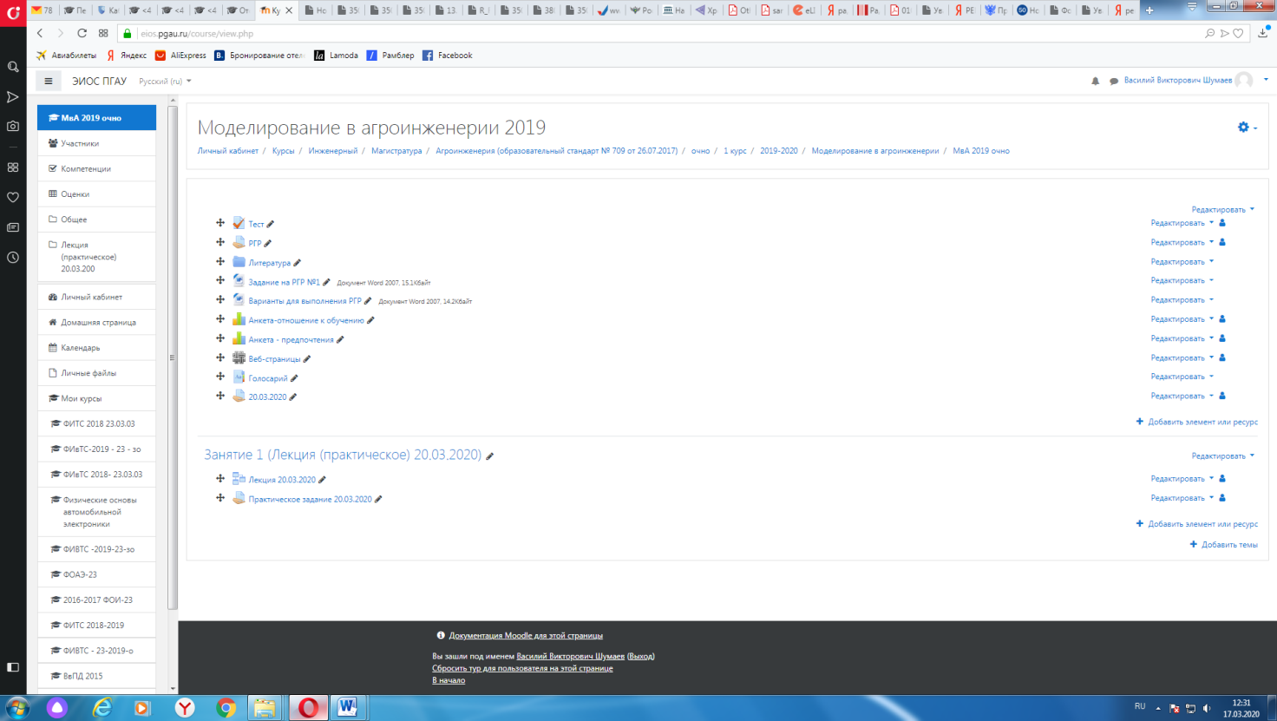

3. Появится следующее окно (практическое занятие или лабораторная работа).

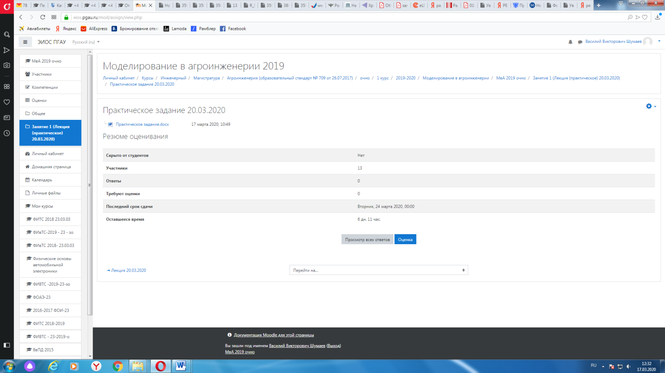

4. Далее нажимаем кнопку
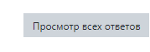
5. Далее появится окно (в данный момент ответы отсутствуют).

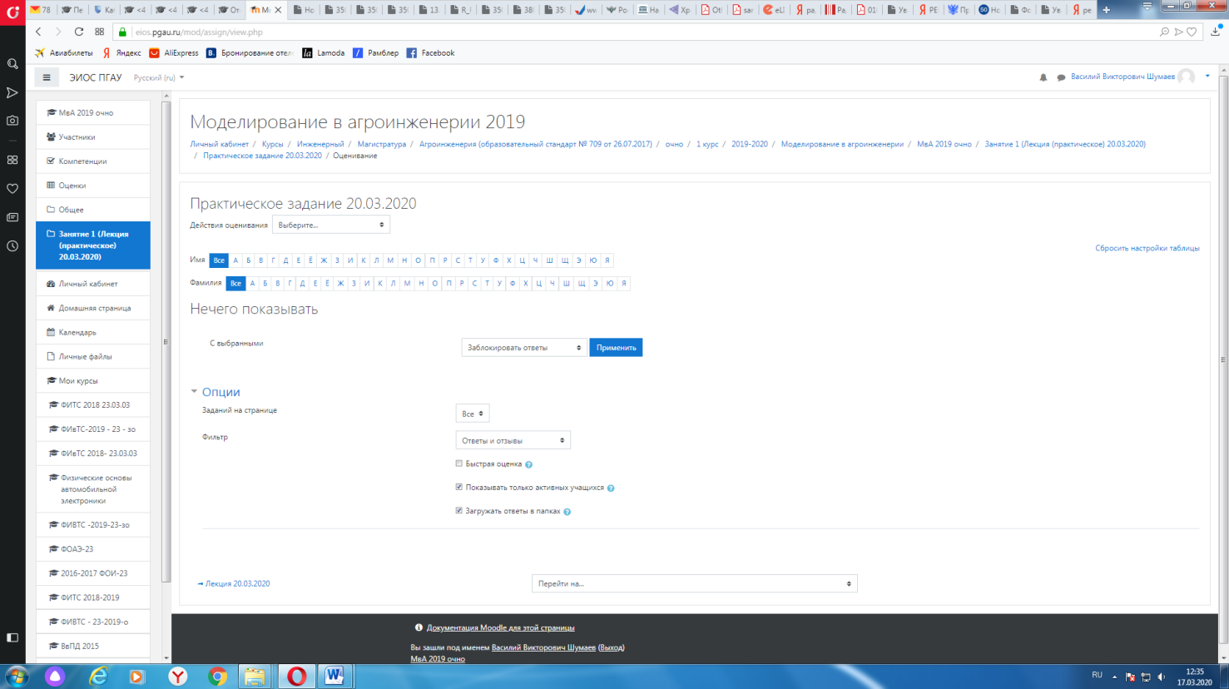

При наличии ответов появится окно, в котором осуществляется оценка ответа, и фиксируется время и дата сдачи работы.

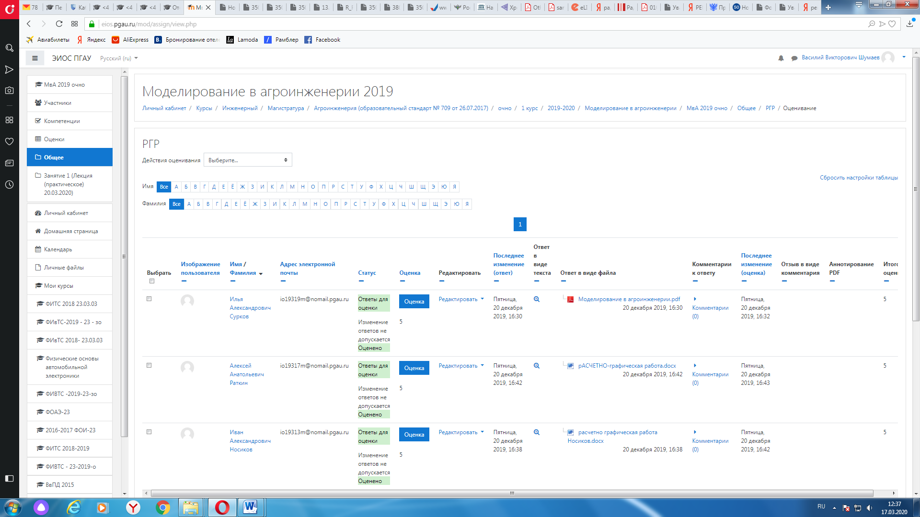

6. Для просмотра всех действий записанными на курс пользователями необходимо нажать кнопку «больше».

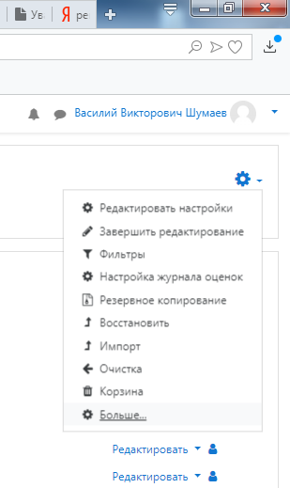
7. Затем появится окно, во вкладке отчёты нажимаем кнопку «Журнал событий».

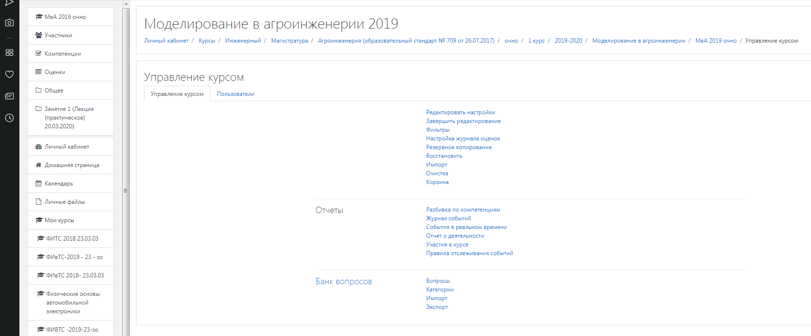

8. Затем в открывшейся вкладке, выбираете действия, которые необходимо просмотреть (посещение курса)

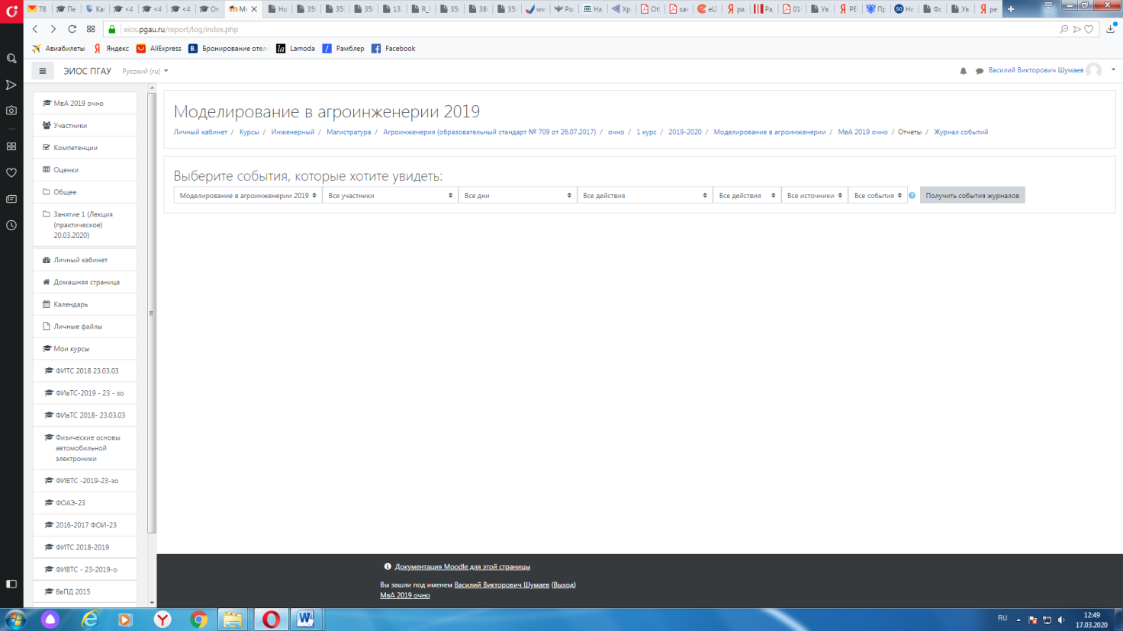
9. В открывшейся вкладке «все дни» выбираем необходимое нам число, к примеру 20 декабря 2019 года. Тогда появится окно где возможно посмотреть действия участников курса.

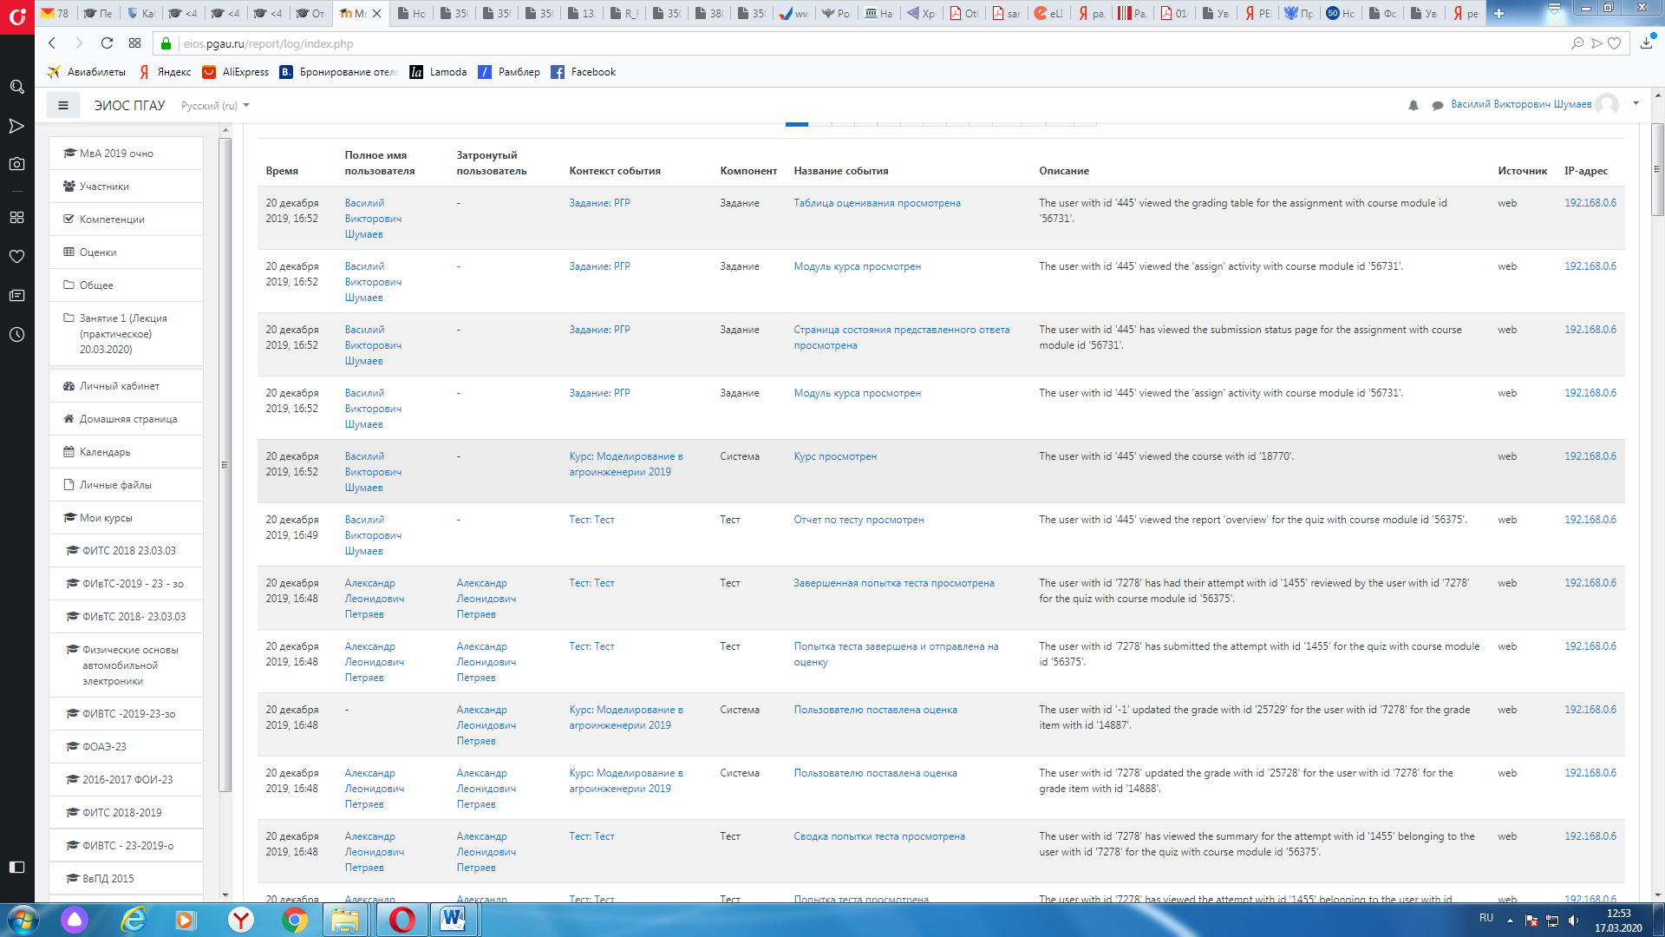

10. При этом факт выполнения заданий фиксируется в ЭИОС и оценивается ведущим преподавателем. Не выполнение задания является пропуском занятия. Данный факт фиксируется в журнале посещения занятий в соответствии с расписанием.

2.5 Процедура и критерии оценки знаний и умений при промежуточной аттестации с применением электронного обучения и дистанционных образовательных технологий в форме зачета с оценкой

Промежуточная аттестация с применением электронного обучения и дистанционных образовательных технологий в форме зачета с оценкой проводится с использованием одной из форм:
• компьютерное тестирование;
• устное собеседование, направленное на выявление общего уровня подготовленности (опрос без подготовки или с несущественным вкладом ответа по выданному на подготовку вопросу в общей оценке за ответ обучающегося), или иная форма аттестации, включающая устное собеседование данного типа;
• комбинация перечисленных форм.
Педагогический работник выбирает форму проведения промежуточной аттестации или комбинацию указанных форм в зависимости от технических условий обучающихся и наличия оценочных средств по дисциплине (модулю) в тестовой форме. Применяется единый порядок проведения в дистанционном формате промежуточной аттестации, повторной промежуточной аттестации при ликвидации академической задолженности, а также аттестаций при переводе и восстановлении обучающихся. В соответствии с Порядком применения организациями, осуществляющими образовательную деятельность, электронного обучения, дистанционных образовательных технологий при реализации образовательных программ, утвержденным приказом Минобрнауки России от 23.08.2017 № 816, при проведении промежуточной аттестации с применением электронного обучения, дистанционных образовательных технологий (далее – промежуточная аттестация) обеспечивается идентификация личности обучающегося и контроль соблюдения условий проведения мероприятий, в рамках которых осуществляется оценка результатов обучения. Промежуточная аттестация может назначаться с понедельника по субботу с 8-00 до 17-00 по московскому времени (очная форма обучения). В случае возникновения в ходе промежуточной аттестации сбоя технических средств обучающегося, устранить который не удается в течение 15 минут, дальнейшая промежуточная аттестация обучающегося не проводится, педагогический работник фиксирует неявку обучающегося по уважительной причине.
Для проведения промежуточной аттестации в соответствии с электронным расписанием
(https://pgau.ru/index.php?option=com_content&view=article&id=144) педагогический работник переходит по ссылке в созданную в ЭИОС дисциплину (вместо аудитории) одним из перечисленных способов:
• через электронное расписание занятий на сайте Университета (https://pgau.ru/index.php?option=com_content&view=article&id=144);
• через ЭИОС ((https://eios.pgau.ru/?redirect=0), вкладка «Домашняя страница» - «Расписание занятий, зачётов, экзаменов», и проходит авторизацию под своим единым логином/паролем.
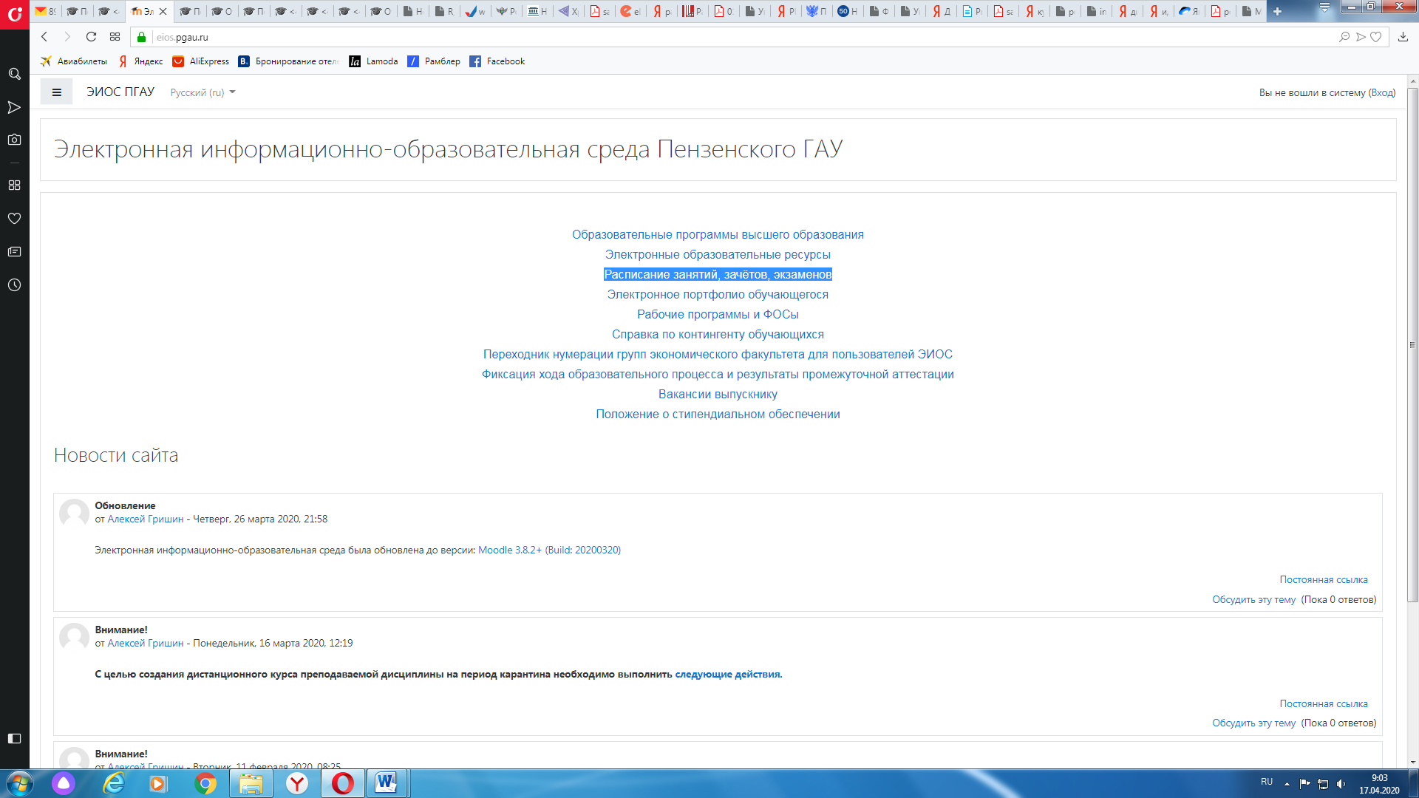

Структура раздела дисциплины в ЭИОС для проведения
промежуточной аттестации

Раздел дисциплины в ЭИОС, предназначенный для проведения промежуточной аттестации в соответствии с электронным расписанием, содержит в названии информацию о виде промежуточной аттестации, дате и времени проведения промежуточной аттестации, для этого входим в «Режим редактирования» - «Добавить тему».

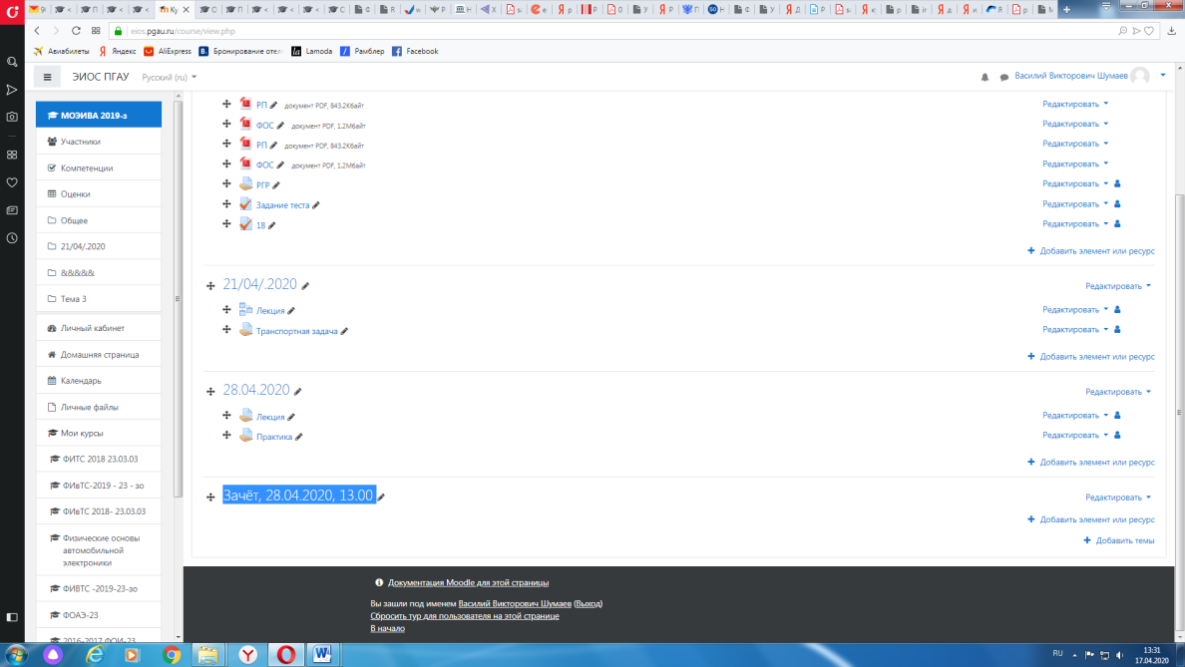

Раздел в обязательном порядке содержит следующие элементы:
а) «Видеоконференция». Для того чтобы создать видеоконференцию, педагогическому работнику необходимо добавить элемент «Видеоконференция» в созданной теме по прохождению промежуточной аттестации.

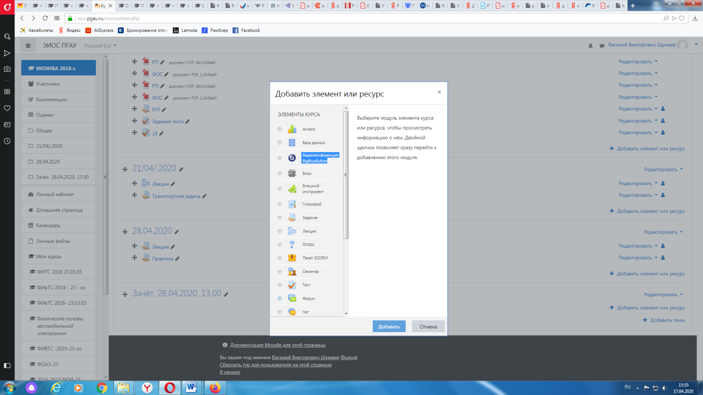
Название созданного элемента должно быть «Видеоконференция, (зачёт или экзамен)» в зависимости от формы промежуточной аттестации.

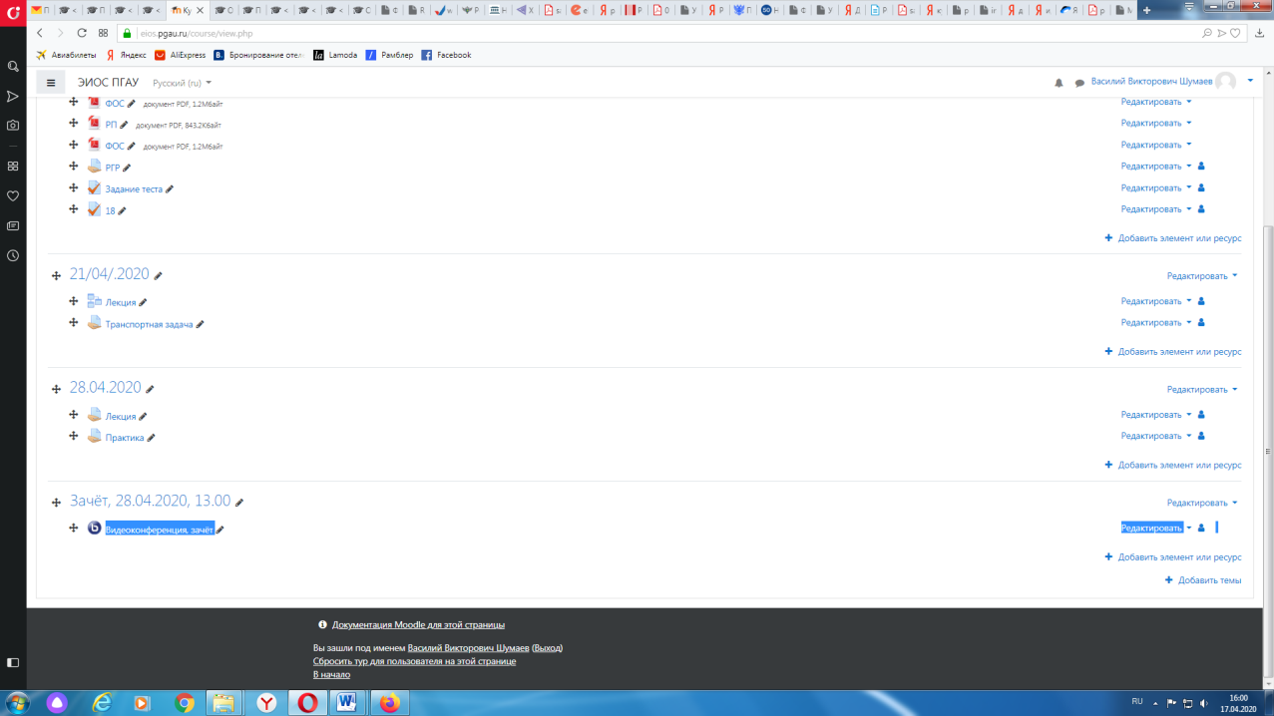

В случае возникновения трудностей при подключении к «Видеоконференции», вызванных отсутствием технических средств (веб камера, микрофон и др.) и (или) отсутствием качественной мобильной связи (сети Интернет) у обучающихся, находящихся за пределами г. Пенза, возможно применение фотофиксации (с подключённой геолокацией местоположения и (или) фиксацией времени) при идентификации личности обучающегося. Для этого необходимо в дисциплине (практике) добавить элемент или ресурс «Задание», название которого должно быть следующим «Идентификации личности».

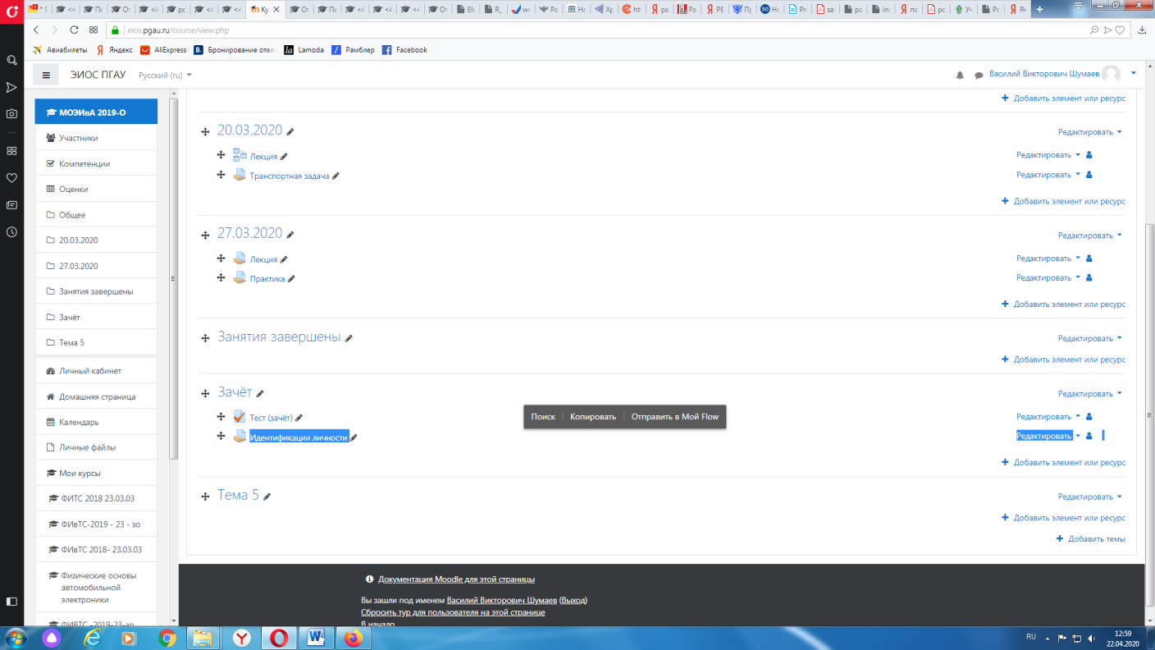
Описание должно содержать следующую фразу «Необходимо выложить в данное задание свою фотографию с раскрытым паспортом на второй-третьей страницах, при этом паспорт должен находиться на уровне лица (фотография должна быть отображением геолокации местоположения и (или) фиксацией времени)».

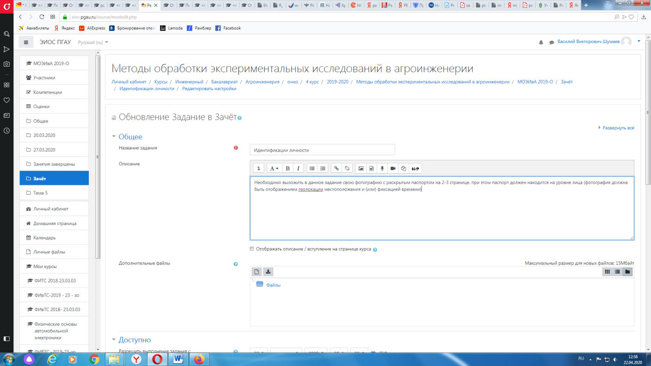

б) Задание для проведения опроса студентов. В случае проведения промежуточной аттестации в форме тестирования в раздел добавляется элемент «Тест».
Банк тестовых заданий и тест должны быть сформированы не позднее, чем 5 рабочих дней до начала проведения промежуточной аттестации в соответствии с электронным расписанием.
в) «Зачётно-экзаменационная ведомость». Для того, чтобы создать данный элемент, педагогическому работнику необходимо добавить элемент «файл» с названием «Зачётно-экзаменационная ведомость» в созданной теме по прохождению промежуточной аттестации. Данную ведомость педагогический работник получает по электронной почте от деканатов факультетов и размещает её в ЭИОС (в формате docx (doc) или xlsx (xls)) после прохождения обучающимися промежуточной аттестации по дисциплине (практике) для очной формы обучения, для заочной формы обучения ведомость заполняется по мере прохождения промежуточной аттестации обучающимися.

Проведение промежуточной аттестации
в форме устного собеседования

Устное собеседование (индивидуальное или групповое) проводится в формате видеоконференцсвязи в созданном разделе дисциплины, предназначенного для проведения промежуточной аттестации, для перехода в которую необходимо воспользоваться соответствующей ссылкой в разделе дисциплины. Перед началом проведения собеседования в вебинарной комнате педагогический работник выбирает «Подключится к сеансу».
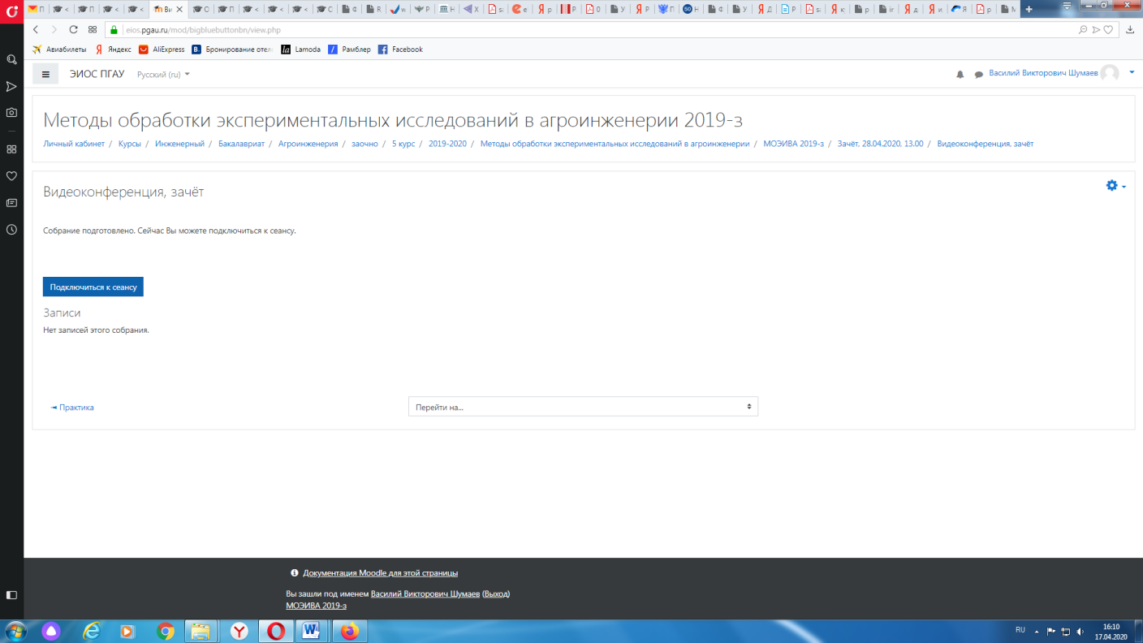

Для того, чтобы при устном опросе в видеоконференции принимал участие только один обучающийся, необходимо предварительно составить график опроса. В случае присоединения к сеансу другого пользователя, необходимо нажать «Исключить пользователя».

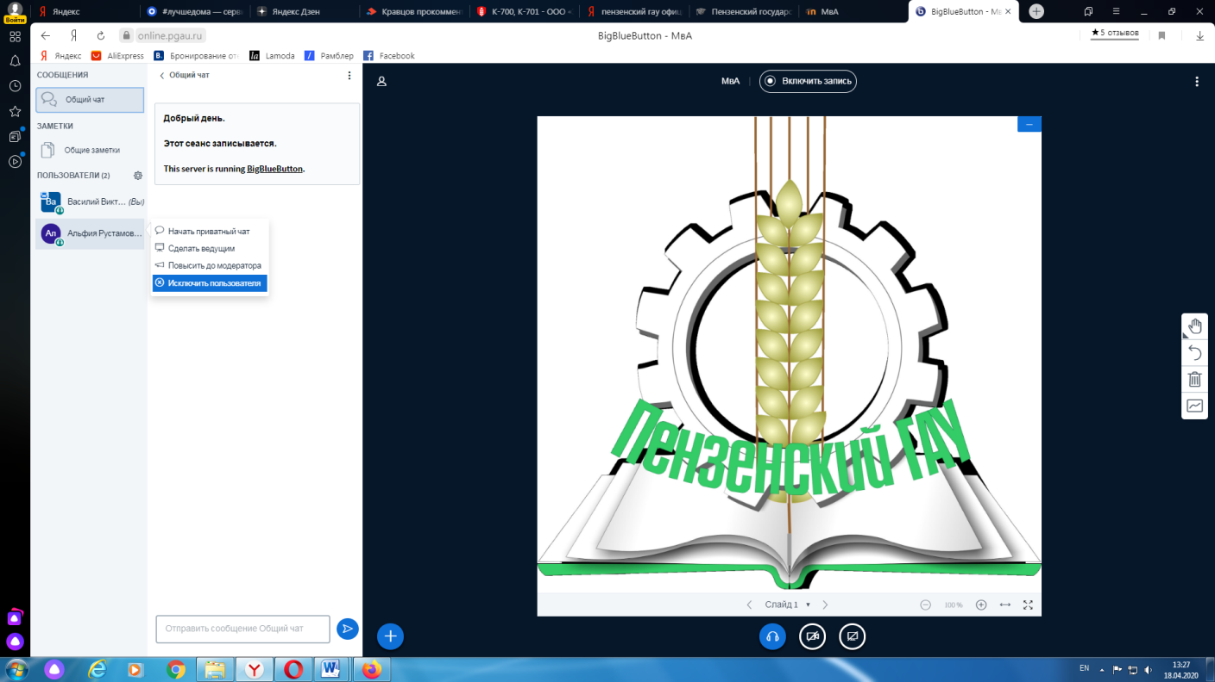

В начале каждого собрания в обязательном порядке педагогический работник:
• включает режим видеозаписи;
• проводит идентификацию личности обучающегося, для чего обучающийся называет отчетливо вслух свои ФИО, демонстрирует рядом с лицом в развернутом виде паспорт или иной документа, удостоверяющего личность (серия и номер документа должны быть скрыты обучающимся), позволяющего четко зафиксировать фотографию обучающегося, его фамилию, имя, отчество (при наличии), дату и место рождения, орган, выдавший документ и дату его выдачи;
• проводит осмотр помещения, для чего обучающийся, перемещая видеокамеру или ноутбук по периметру помещения, демонстрирует педагогическому работнику помещение, в котором он проходит аттестацию.
После проведения собеседования с обучающимся педагогический работник отчетливо вслух озвучивает ФИО обучающегося и выставленную ему оценку («зачтено», «не зачтено», «отлично», «хорошо», «удовлетворительно», «неудовлетворительно»). В случае если в ходе промежуточной аттестации при удаленном доступе произошел сбой технических средств обучающегося, устранить который не удалось в течение 15 минут, педагогический работник вслух озвучивает ФИО обучающегося, описывает характер технического сбоя и фиксирует факт неявки обучающегося по уважительной причине.
Время проведения собеседования с обучающимся не должно превышать 15 минут.
Для каждого обучающегося проводится отдельная видеоконференция и сохраняется отдельная видеозапись собеседования в случае проведения устного опроса. При прохождение тестирования достаточна одна запись на группу, при этом указывается в описании «Тестирование, 18.04.2020, 10.00-10.30».

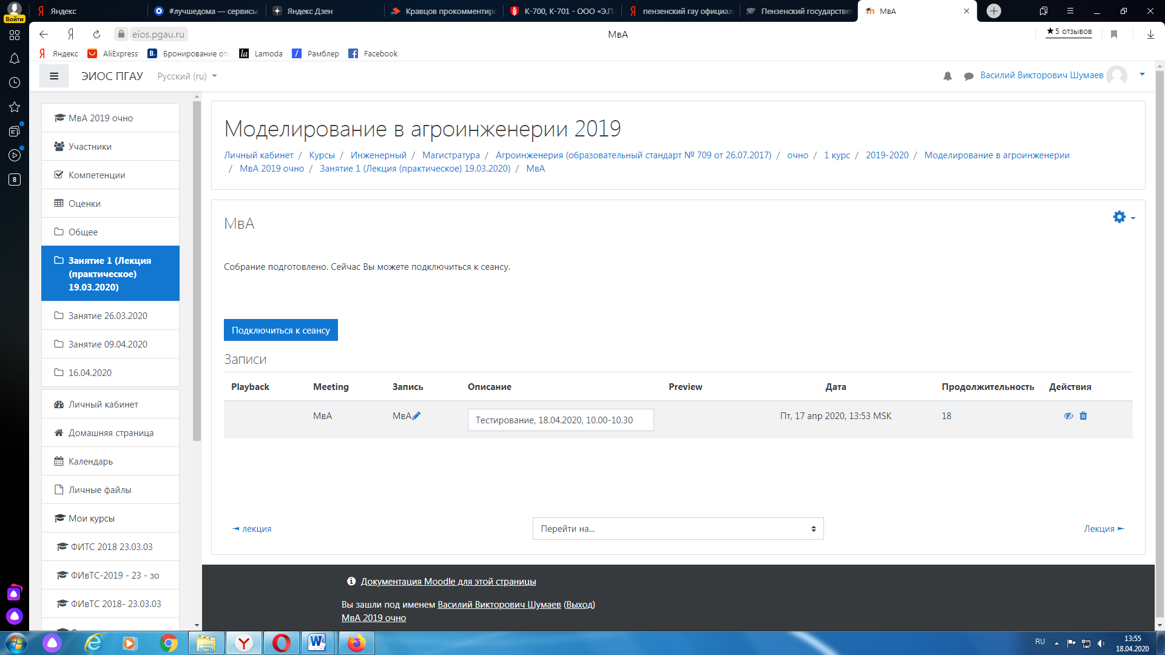

После сохранения видеозаписи педагогический работник может проставить выставленную обучающемуся оценку в электронную ведомость по следующему алгоритму.
Заходим в преподаваемый курс и нажимаем на «Оценки».
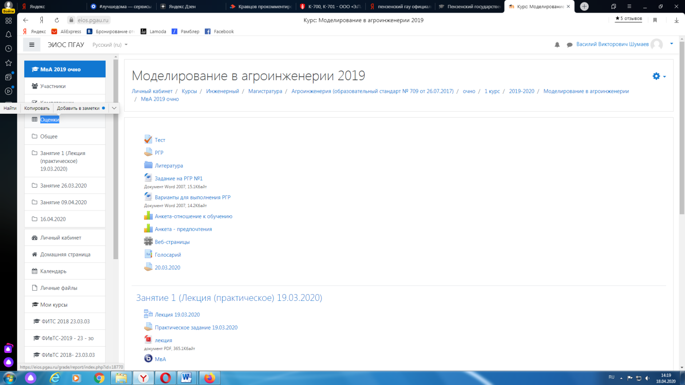

Выбираем «Отчёт по оценкам».

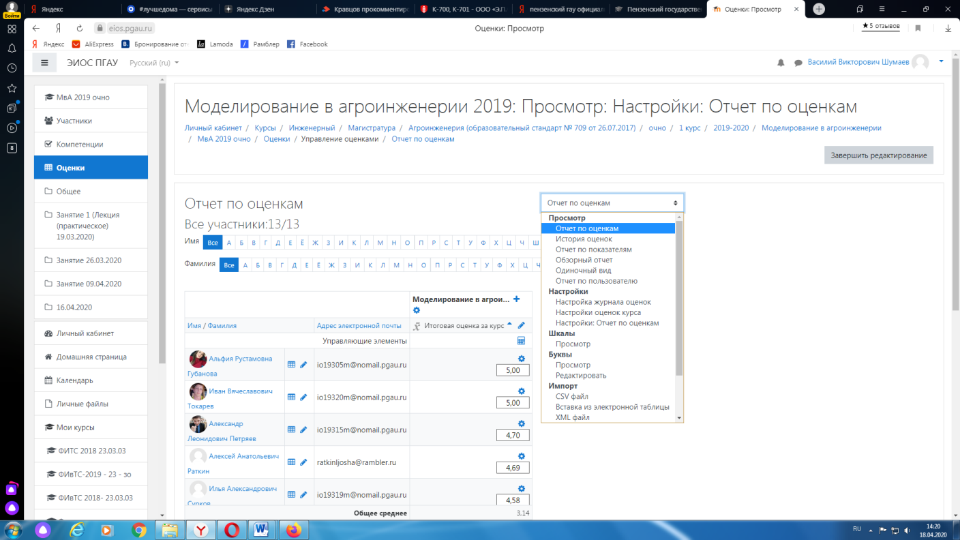

В результате появляется ведомость с оценками, куда мы можем проставить итоговую оценку и далее нажимаем «Сохранить».
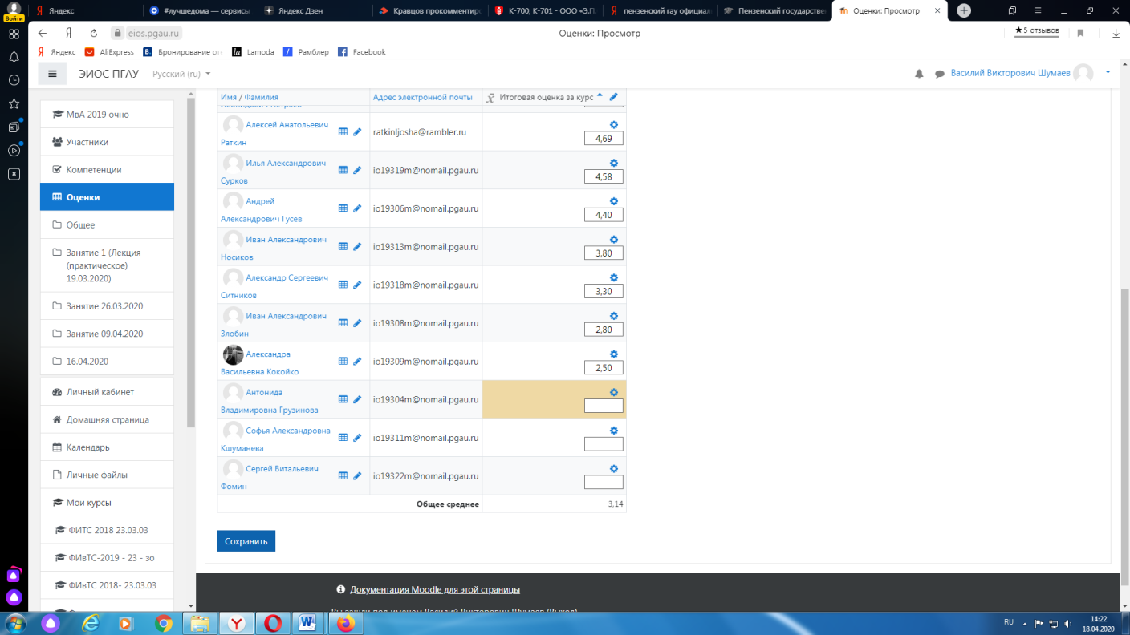

В случае наличия обучающихся, не явившихся на промежуточную аттестацию, педагогический работник в обязательном порядке
• создает отдельную видеоконференцию с наименованием «Не явились на промежуточную аттестацию»;
• включает режим видеозаписи;
• вслух озвучивает ФИО каждого обучающегося с указанием причины его неявки на промежуточную аттестацию, если причина на момент проведения промежуточной аттестации известна.
В случае если у педагогического работника возникли сбои технических средств при подключении и работе в ЭИОС, он может (в порядке исключения) провести промежуточную аттестацию, используя любой мессенджер, обеспечивающий видеосвязь и запись видео общения.
Запись необходимо прислать по адресу shumaev.v.v@pgau.ru . Наименование файла с видео необходимо задавать в следующем формате: «ФИО, дата, аттестации, время аттестации_дисциплина.mp4». Ссылка на видеозапись аттестации будет размещена в соответствующем разделе онлайн-курса.

Проведение промежуточной аттестации
в форме компьютерного тестирования

Компьютерное тестирование проводится с использованием функции в ЭИОС. Тест должен состоять не менее чем из 20 вопросов, время тестирования – не менее 15 минут.
Перед началом тестирования педагогический работник в вебинарной комнате начинает собрание с наименованием «Тестирование», включает видеозапись.
В случае если идентификация личности проводится посредством фотофиксации, педагогический работник входит в раздел «Идентификация личности». В данном разделе находятся размещённые фотографии обучающихся с раскрытым паспортом на 2-3 странице или иным документом, удостоверяющего личность (серия и номер документа должны быть скрыты обучающимся), позволяющего четко зафиксировать фотографию обучающегося, его фамилию, имя, отчество (при наличии), дату и место рождения, орган, выдавший документ и дату его выдачи, (паспорт должен находится на уровне лица, фотография должна быть отображением геолокации местоположения и (или) фиксацией времени).
Далее педагогический работник проводит идентификацию личностей обучающихся и осмотр помещений в которых они находятся (при видеофиксации), участвующих в тестировании, фиксирует обучающихся, не явившихся для прохождения промежуточной аттестации, в соответствии с процедурой, описанной выше.
Внимание! Обучающийся, приступивший к выполнению теста раньше проведения идентификации его личности, по итогам промежуточной аттестации получает оценку неудовлетворительно. После выполнения теста обучающемуся автоматически демонстрируется полученная оценка.
В случае если в ходе промежуточной аттестации при удаленном доступе произошли сбои технических средств обучающихся, устранить которые не удалось в течение 15 минут, педагогический работник создает отдельную видеоконференцию с наименованием «Сбои технических средств», включает режим видеозаписи, для каждого обучающегося вслух озвучивает ФИО обучающегося, описывает характер технического сбоя и фиксирует факт неявки обучающегося по уважительной причине.

Фиксация результатов промежуточной аттестации

Результат промежуточной аттестации обучающегося, проведенной в форме устного собеседования, фиксируется педагогическим работником в соответствующей видеозаписи, ссылка на которую размещается в соответствующем разделе онлайн-курса в Moodle. Результат промежуточной аттестации обучающегося, проведенной в форме компьютерного тестирования, фиксируется в результатах теста, сформированного в соответствующем разделе онлайн-курса в Moodle.
В день проведения промежуточной аттестации педагогический работник вносит ее результаты в электронную ведомость в соответствии с вышеизложенной инструкцией, выставляя итоговую оценку.

Порядок освобождения обучающихся
от промежуточной аттестации

Экзаменатор имеет право выставлять отдельным студентам в качестве поощрения за хорошую работу в семестре оценку по результатам текущего (в течение семестра) контроля успеваемости без сдачи зачета. Оценка за зачет выставляется педагогическим работником в ведомость в период экзаменационной сессии, исходя из среднего балла по результатам работы в семестре, указанным в электронной ведомости.
Педагогический работник в случае освобождения обучающегося от зачета доводит до него данную информацию с использованием личного кабинета в ЭИОС.
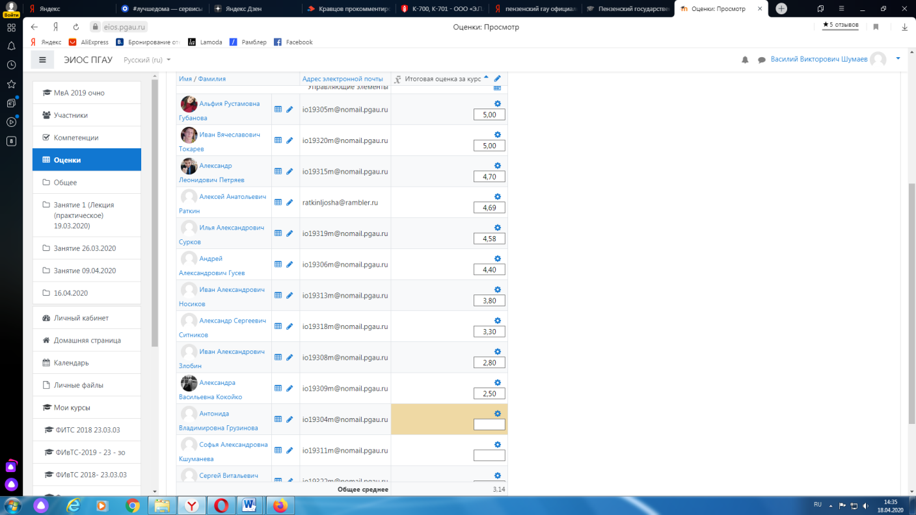

Средняя оценка определяется на основе трех и более оценок. Студент, пропустивший по уважительной причине занятие, на котором проводился контроль, вправе получить текущую оценку позднее.
Обучающийся освобождается от сдачи зачёта с оценкой, если средний балл составил:
с 3,7 до 4,4 (включительно) – 4 (хорошо);
с 4,5 до 5 баллов (включительно) – 5 (отлично).

Критерии оценки при проведении промежуточной аттестации в форме тестирования:
При сдаче зачёта с оценкой:
до 3 баллов – 2 (неудовлетворительно);
с 3 до 3,6 (включительно) – 3 (удовлетворительно);
с 3,7 до 4,4 (включительно) - 4 (хорошо);
с 4,5 до 5 баллов (включительно) - 5 (отлично).

Порядок апелляции
Обучающиеся, которые не согласны с полученным средним баллом, сдают зачет по расписанию в соответствии с процедурами, описанными выше, при этом он доводит данную информацию с использованием личного кабинета в ЭИОС до педагогического работника за день до начала сдачи дисциплины.

